2009-2010第二学期工科数学分析期末试题解答(A卷)

一. 1. 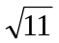, 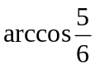 (2分, 2分)
2. 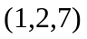, (2分, 2分)
3. 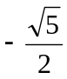, 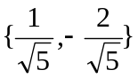 (2分, 2分)
4. 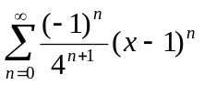, 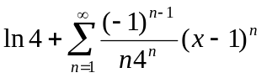 (2分, 2分)
5. 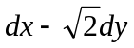, 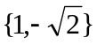 (2分, 2分)
6. 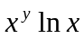, 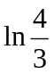 (2分, 2分)
7. 0，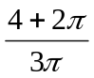，0，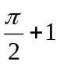 (1分，1分，1分，1分)

二. 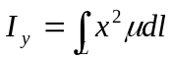 …………………….(2分)
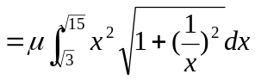 ……………………(6分)
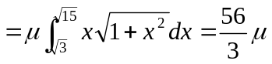 ……………………(9分)

三. 设在第一卦限部分为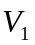
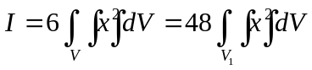 ……………(3分)
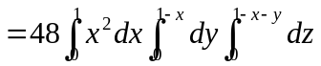 ……………..(6分)
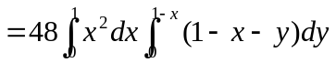 ………………..(7分)
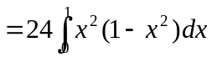 …………………(8分)
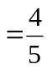 …………………(9分)

四. 令 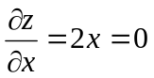 ， 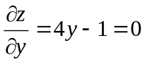 ………………(2分)
解得 , 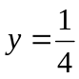, 得驻点 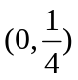, ………………..(3分)
由 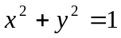，得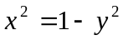，代入目标函数得
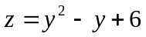 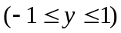 ………………..(4分)
令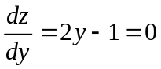，得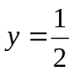，此时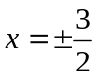，得两点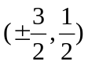………..(6分)
当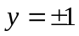时，，得两点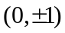 ………………..(7分)
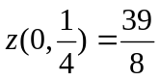， 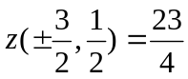，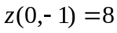，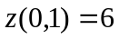
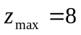， 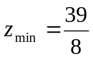 ……………..(9分)

- 由题意, 有 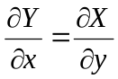 ……………………….(1分)
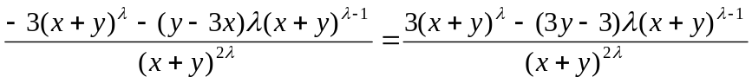 …….(3分)
即 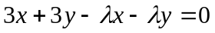， 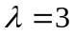 …………………….(4分)
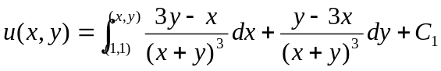 …………………….(6分)
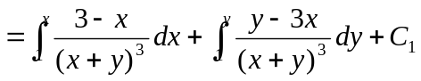 ……………………(8分)
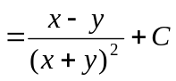 ……………………(10分)

注：没有加不扣分。

六. 设 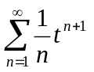 (1)
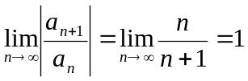, 得 (1) 的收敛半径 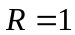 ……………(1分)
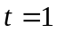时，级数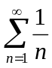发散，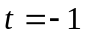时，级数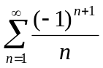收敛，
故级数 (1) 的收敛域为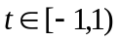 ……………..(3分)
由 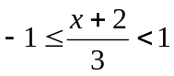, 得原级数收敛域 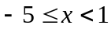 ………………..(4分)
设 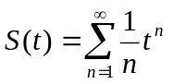， 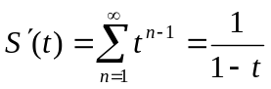 …………………(6分)
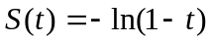 …………………(8分)
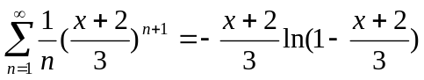 ……………………..(9分)

七．由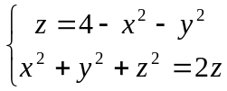，消去得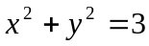 …………………（1）
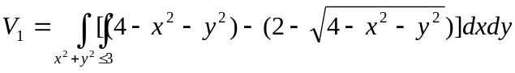
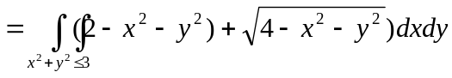 …………………（3）
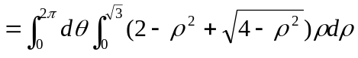 …………………（5）
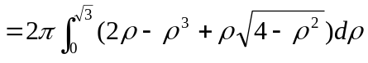
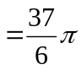 …………………（7）
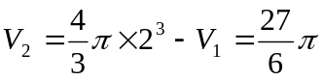 …………………（8）
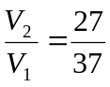 …………………（9）

- （1）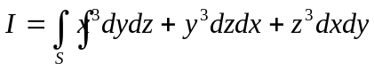 ………………..(1分)
（2）设曲面 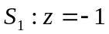，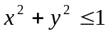
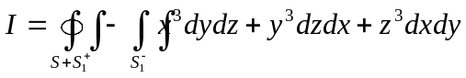 ………………..(1分)
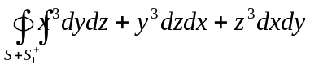
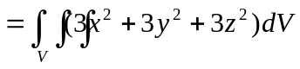 ……………..(4分)
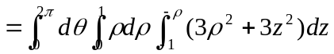 ……………..(6分)
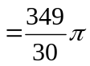 ….………….(7分)
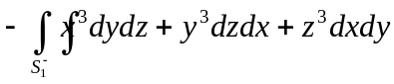
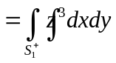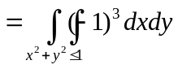
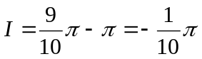 ……………..(9分)

九. （1）
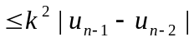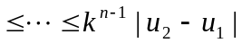
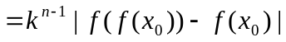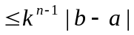 ……………..(4分)由于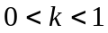，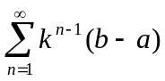收敛，故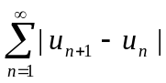收敛 ……………..(5分)
（2） 因为收敛，所以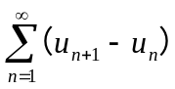收敛， ……………..(6分)
故其部分和 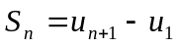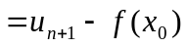有极限 ……………..(8分)
所以 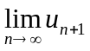 存在，因而 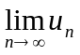 存在 ……………..(9分)

